Фотосинтез. Фототрофи використовують для синтезу органічних сполук енергію світла. Процес утворення органічних сполук із неорганічних завдяки перетворенню світлової енергії в енергію хімічних зв'язків називають фотосинтезом. До фототрофних організмів належать зелені рослини (вищі рослини, водорості), деякі тварини (рослинні джгутикові), а також деякі прокаріоти — ціанобактерії, пурпурові та зелені сіркобактерії.
Основними з фотосинтезуючих пігментів є хлорофіли. За своєю структурою вони нагадують гем гемоглобіну, але в цих сполуках замість заліза присутній магній. Залізо потрібне рослинним організмам для забезпечення синтезу молекул хлорофілу (якщо в рослину залізо не надходить, то в неї утворюються безбарвні листки, нездатні до фотосинтезу).
Більшість фотосинтезуючих організмів має різні хлорофіли хлорофіл а (обов'язковий), хлорофіл Ь (у зелених рослин), хлорофіл с (у діатомових і бурих водоростей), хлорофіл d (у червоних водоростей). Зелені й пурпурові бактерії містять особливі бактеріохлорофіли.
В основі фотосинтезу лежить окиснювально-відновний процес, пов'язаний із перенесенням електронів від сполук постачальників електронів (донорів) до сполук, які їх сприймають (акцепторів), з утворенням вуглеводів і виділенням в атмосферу молекулярного кисню. Світлова енергія перетворюється на енергію синтезованих органічних сполук (вуглеводів) в особливих структурах - реакційних центрах, що містять хлорофіл а.
У процесі фотосинтезу у зелених рослин і ціанобактерій беруть участь дві фотосистеми — перша (І) та друга (II), які мають різні реакційні центри та пов'язані між собою через систему перенесення електронів.
Процес фотосинтезу відбувається в дві фази — світлову та темнову. У світлову фазу, реакції якої перебігають у мембранах особливих структур хлоропластів - тилакоїдів за наявності світла фотосинтезуючі пігменти вловлюють кванти світла (фотони). Поглинання фотонів приводить до «збудження» одного з електронів молекули хлорофілу, який за допомогою молекул — переносників електронів переміщується на зовнішню поверхню мембрани тилакоїдів, набуваючи певної потенційної енергії.
У фотосистемі І цей електрон може повертатись на свій енергетичний рівень і відновлювати її, а може передаватись такій сполуці, як НАДФ (нікотинамідаденіндинуклеотидфосфат). Електрони, взаємодіючи з іонами водню, які є в навколишньому середовищі, відновлюють цю сполуку:
Нагадаймо, що коли певна сполука віддає електрон — вона окиснюється, а коли приєднує — відновлюється. Відновлений НАДФ (НАДФ • Н2) згодом постачає водень, потрібний для відновлення атмосферного СО2 до глюкози (тобто сполуки, в якій запасається енергія).
Подібні процеси відбуваються й у фотосистемі II. Збуджені електрони, повертаючись на свій енергетичний рівень, можуть передаватись фотосистемі І і таким чином п відновлювати. Фотосистема II відновлюється за рахунок електронів, які постачають молекули води. Під дією світла за участю ферментів молекули води розщеплюються (фотоліз води) на протони водню та молекулярний кисень, який виділяється в атмосферу, а електрони використовуються на відновлення фотосистеми II:
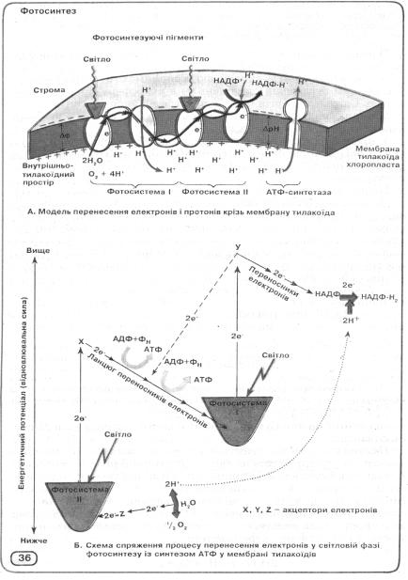
Енергія, вивільнена при поверненні електронів із зовнішньої поверхні мембрани тилакоїдів на попередній енергетичний рівень, запасається у вигляді хімічних зв'язків молекул АТФ, які синтезуються під час реакцій в обох фотосистемах. Деяка її частина витрачається на випаровування води. Таким чином, під час світлової фази фотосинтезу утворюються багаті на енергію (яка запасається у вигляді хімічних зв'язків) сполуки: синтезується АТФ і відновлюється НАДФ. Як продукт фотолізу води в атмосферу виділяється молекулярний кисень.
Реакції темнової фази фотосинтезу перебігають у внутрішньому середовищі (матриксі) хлоропластів як на світлі, так і за його відсутності. Як згадувалося раніше, в ході реакцій темпової фази С02 відновлюється до глюкози завдяки енергії, що вивільнюється при розщепленні АТФ, та за рахунок відновленого НАДФ.
Сполукою, яка сприймає атмосферний СО2, є рибульозобіфосфат (п'ятивуглецевий цукор, сполучений із двома залишками фосфорної кислоти). Процес приєднання СО2 каталізує фермент карбоксилаза. Внаслідок складних і багатоступеневих хімічних реакцій, кожну з яких каталізує свій специфічний фермент, утворюється кінцевий продукт фотосинтезу — глюкоза, а також відновлюється акцептор СО2, - рибульозобіфосфат. З глюкози в клітинах рослин можуть синтезуватися полісахариди — крохмаль, целюлоза тощо.
Підсумкове рівняння процесу фотосинтезу у зелених рослин має такий вигляд:
У фотосинтезуючих прокаріот е певні відмінності у перебігу світлової та темнової фаз фотосинтезу. У прокаріот відсутні пластиди, тому фотосинтезуючі пігменти розташовані на внутрішніх виростах цитоплазматичної мембрани, де і відбуваються реакції світлової фази. У зелених і пурпурових бактерій, на відміну від ціанобактерій, немає фотосистеми II, постачальником електронів є не вода, а сірководень, молекулярний водень та деякі Інші сполуки. Внаслідок цього у цих груп бактерій під час фотосинтезу кисень не виділяється.
Значення фотосинтезу для біосфери важко переоцінити. Саме завдяки цьому процесові вловлюється світлова енергія Сонця. Фотосинтезуючі організми перетворюють її на енергію хімічних зв'язків синтезованих вуглеводів, а потім по ланцюгах живлення вона передається гетеротрофним організмам. Отже, не буде перебільшенням вважати, що саме завдяки фотосинтезу можливе існування біосфери. Зелені рослини та ціанобактерії, поглинаючи вуглекислий газ і виділяючи кисень, впливають на газовий склад атмосфери. Увесь атмосферний кисень має фотосинтетичне походження. Щорічно завдяки фотосинтезу на Землі синтезується близько 150 млрд тонн органічної речовини і виділяється понад 200 млрд тонн вільного кисню, який не тільки забезпечує дихання організмів, але й захищає все живе на Землі від згубного впливу короткохвильових ультрафіолетових космічних променів (озоновий екран атмосфери).
Але загалом процес фотосинтезу малоефективний. У синтезовану органічну речовину переводиться лише 1-2% сонячної енергії. Це пояснюється неповним поглинанням світла рослинами, а також тим, що частина сонячного світла відбивається від поверхні Землі назад у космос, поглинається атмосферою тощо. Продуктивність процесу фотосинтезу зростає за умов кращого водопостачання рослин, їхнього оптимального освітлення, забезпечення вуглекислим газом, завдяки селекції сортів, спрямованій на підвищення ефективності фотосинтезу тощо. Однією з найпродуктивніших культурних рослин вважають кукурудзу, в якої досить високий коефіцієнт корисної дії фотосинтезу.

